Pielikums

**Nomas objekta novietojuma shēma**

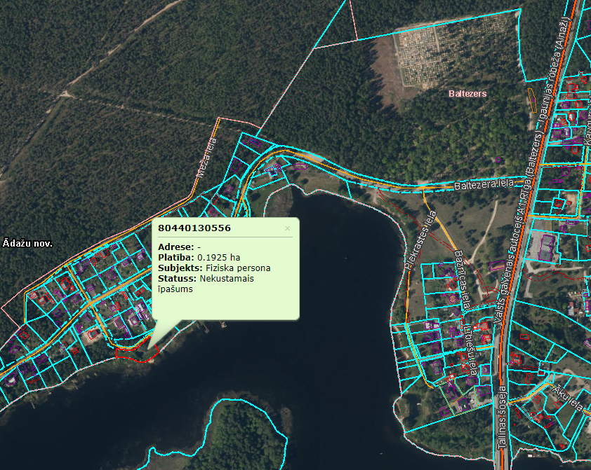

**Apzīmējumi:**

|  |  |
| --- | --- |
|  | Nomas teritorijas, kas paredzēta labiekārtotai, publiski pieejamai peldvietai, robeža |
| 80440130556 | Nomai paredzētās zemes vienības kadastra apzīmējums |
|  |  |